广东珠海市华普自动化科技有限公司

五自由度取料教学机械手说明

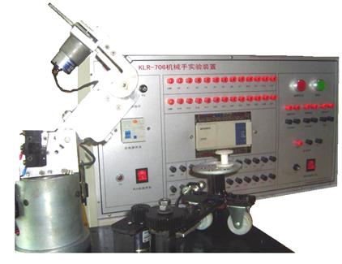

珠海市华普自动化科技有限公司
二○○九年

1 产品概述

1.1 功能概述
五自由度取料教学机械手是由珠海市华普自动化科技有限公司自主研发的机电一体化教学、实验、实训平台，主要用于大中专院校机、电、自动化、电子、测控等专业学生学习实验相关机构原理及控制原理，应用PLC、单片机等实现对教学机械手各电气部分和机械机构的控制，学习掌握直流减速电机、行程开关、电磁阀等与控制驱动部件的使用，了解夹取机构、齿轮传送机构等的基本原理与应用。五自由度取料教学机械手涉及知识面较广，对培养学生综合应用能力具有非常好的教学效果，是工科院校实验实训教学的良好平台。
珠海市华普自动化科技有限公司的五自由度取料教学机械手产品，为满足不同用户的需要，在机械设计上采用模块化结构，具有多种机械传动机构，同时，控制电路应用独立化、模块化设计理念，完成机械手本体与控制器分离，用户可以根据自身要求选择配置不同品牌和性能的PLC、单片机控制器和信号转换电路板产品，方便学生创新开发，为客户的二次开发提供良好平台。

1.2 结构概述
五自由度取料教学机械手主要包括机械手本体、控制器和运料车三个部分。机械手本体包括转动基座底盘、臂机构、肘机构、夹钳机构等4个动作转轴，另外，有一个程序控制的放料台（运料小车），控制器包括主控制CPU、电源模块、急停开关、信号变换电路及驱动电路等。整个装置由行程开关准确定位，手臂的终端还有可灵活张合的机械夹钳可完成对物体进行拾放，并形成连续运动，结合复杂程序，可以模仿工业机械手自动取料工作过程。

1.3 控制器概述
五自由度取料教学机械手控制器分为电气控制器和电子控制器两种。电气控制器是指可编程序控制器（PLC），可以选用西门子、欧姆龙、ABB、三菱等厂商PLC，特殊PLC控制器与简易机械手连接可以通过专用连接线缆实现。电子控制器是指单片机相关控制器，可以选用MCS51单片机、AVR单片机、ARM、FPGA等电子控制芯片配套的控制器。本项目选日本三菱FX1N-32MR PLC为控制器硬件。

2 原理说明

2.1机械手本体
五自由度取料教学机械手本体硬件结构示意图如图1、2所示。
PLC硬件输出设备对照表如下：

序号 | 编号 | 名称
1 |  | 基座机构
2 |  | 基座电机
3 |  | 基座左、右限位开关
4 |  | 臂机构
5 |  | 臂电机
6 |  | 臂上下限位机构
7 |  | 肘机构
8 |  | 肘电机
9 |  | 肘上下限位机构
10 |  | 机械夹钳
11 |  | 放料台A
12 |  | 放料台B
13 |  | 运料车和物料

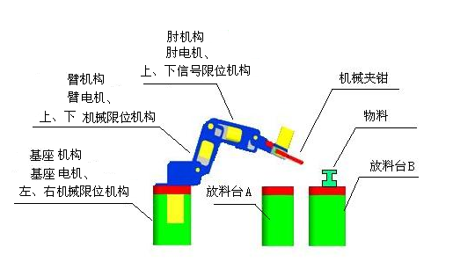
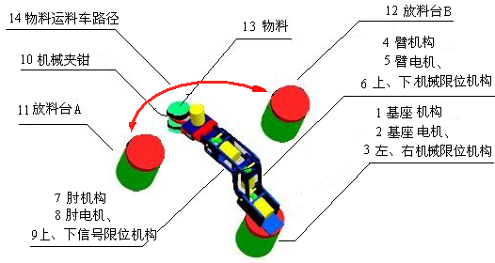
图2：五由度取料教学机械手本体硬件结构示意图
图1：五自由度取料教学机械手本体硬件结构示意图

2.2五自由度取料教学机械手控制器硬件结构示意图
五自由度取料教学机械手控制器硬件分为PLC或单片机，由于电源接口电压存在差异，所以每种控制器的硬件结构不同。（本项目以日本三菱FX1N-40MR PLC为控制器硬件）。

2.2.1 元件安装布局结构
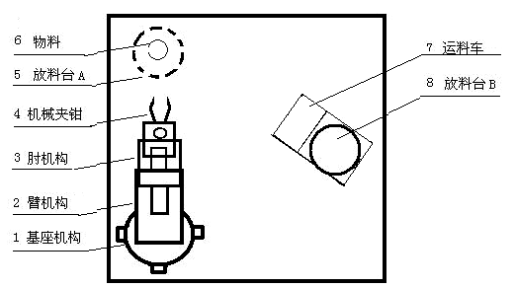
PLC控制器相关电气布局本着灵活互换的原则，全部在控制器箱体内安装完成，机械手具体元件安装布局示意图如图3所示。
图3：五自由度取料教学机械手元件安装布局示意图
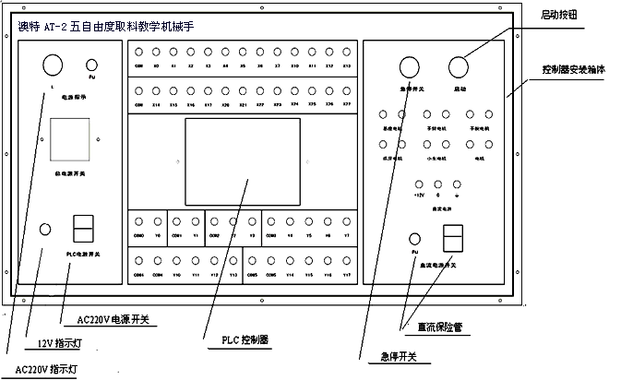
图3：五自由度取料教学机械手元件安装布局示意图

2.2.2布局元件说明见下表：

2.2.2 五自由度取料教学机械手元件元件表
标号 | 说明
1 | 基座机构
2 | 臂机构
3 | 肘机构
4 | 机械夹钳
5 | 放料台A
6 | 物料
7 | 运料车
8 | 放料台B
9 | 控制器安装箱体
10 | AC220V电源
11 | 直流保险管
12 | AC220V指示灯
13 | 急停开关
14 | PLC控制器
15 | 启动按钮
16 | 12V指示灯

3 接口定义

3.1 PLC输入接口元件定义
端口号 | 开关名称
X2 | 运料小车右光电限位开关
X3 | 运料小车左光电限位开关
X4 | 肘电机上限位开关
X5 | 肘电机下限位开关
X6 | 臂电机上限位开关
X7 | 臂电机下限位开关
X10 | 基座电机右限位开关
X11 | 基座电机左限位开关
X20 | 启动开关
X22 | 急停开关（带自锁）

3.2 PLC输出接口元件定义
端口号 | 输出名称
Y0 | 运料小车左转继电器
Y1 | 运料小车右转继电器
Y2 | 夹钳爪子张开继电器
Y3 | 夹钳爪子合拢继电器
Y4 | 肘电机上升继电器
Y5 | 肘电机下降继电器
Y6 | 臂电机上升继电器
Y7 | 臂电机下降继电器
Y10 | 基座电机左转继电器
Y12 | 基座电机右转继电器

3.3 机械手本体与控制器分离接口定义
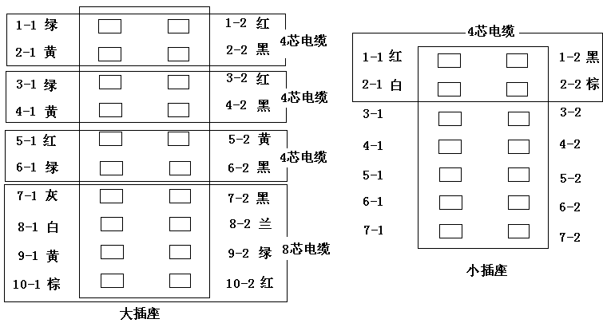

3.3.1大插座接口定义

端口号 | 信号名称 | 端口号 | 信号名称
1-1 | 基座电机供电线1 | 1-2 | 基座电机供电线2
2-1 | 臂电机供电线1 | 2-2 | 臂电机供电线2
3-1 | 肘电机供电线1 | 3-2 | 肘电机供电线2
4-1 | 夹钳爪子电机供电线1 | 4-2 | 夹钳爪子电机供电线2
5-1 | 运料小车电机供电线1 | 5-2 | 运料小车电机供电线2
6-1 | 空 | 6-2 | 空
7-1 | X4 | 7-2 | 空
8-1 | X6 | 8-2 | X5
9-1 | X10 | 9-2 | X7
10-1 | 输入开关公共端 | 10-2 | X11

3.3.2小插座接口定义

端口号 | 信号名称 | 端口号 | 信号名称
1-1 | 12V | 1-2 | GND
2-1 | X2运料小车右光电限位开关信号 | 2-2 | X3运料小车左光电限位开关信号
3-1 | 空 | 3-2 | 空
4-1 | 空 | 4-2 | 空
5-1 | 空 | 5-2 | 空
6-1 | 空 | 6-2 | 空
7-1 | 空 | 7-2 | 空

4、机械手作品涉及的教学内容
（1）可用于工科电类专业PLC、单片机等课程及机电一体化、智能电子技术，计算机控制技术等专业的理论和实训教学，其中涉及的教学内容有：
机器手的构成；
机械手零件的材料选择；
机械手平面机构的自由度；
机械手平面机构运动简图；
机械手零件的结构工艺；
机械传动方式及应用；
机械手轮系的功用；
机械手周转轮系的设计；
齿轮传动的特点和类型；
齿轮传动设计 ；
斜齿圆柱齿轮传动；
圆锥齿轮传动；
机械手全齿轮机构的设计；
齿轮传动的优化设计；
轴的结构设计；
连杆机构的运动分析和机构的运动模拟；
机械手机构的组合和装配）。

（2）可用于完成直流电机控制实验.单片机控制实验.PLC控制实验等实验。例如：
机械手可编程序控制器指令系统；
机械手可编程基本指令使用；
机械手可编程步进与功能指令使用；
机械手电气控制与PLC。

（3）可用于学生科技制作、机械手，机器人竞赛等场合。

5、课题研究的价值
（1）创新点
选择机械手作为一种“与时俱进”可持续性发展的教具、学具，作为一种将“机”与“电”高度融合的一体化教学载体，丰富教育资源，改变教学方式，实现“教育面向现代化，面向世界，面向未来”。
通过机械手制作工作过程，实现机电专业课程的综合性学习与实践，贯通职业标准要求，符合“以学生为主体，以能力为本位”的职业教育特点。

（2）理论意义
该课题是基于行动体系课程建设所作的有益尝试，可分别从专业层面（形成课程方案）、分科层面（形成课程标准）、教学层面（教学方式、方法变革）三方面进行有效的课程建设研究。

（3）应用价值
选取“机械手制作”为项目贯穿机与电方面的教学，为学生了解技术研发、产品生产过程、参加生产性实习提供很好的媒介实例，也帮助教师了解机电专业方面的新工艺、新技术、新方法，参加科研项目，增加动手能力提供了机会，进一步提高其科研能力、更新其教学理念、提高其教学水平，有效促进机电专业建设的良性发展。

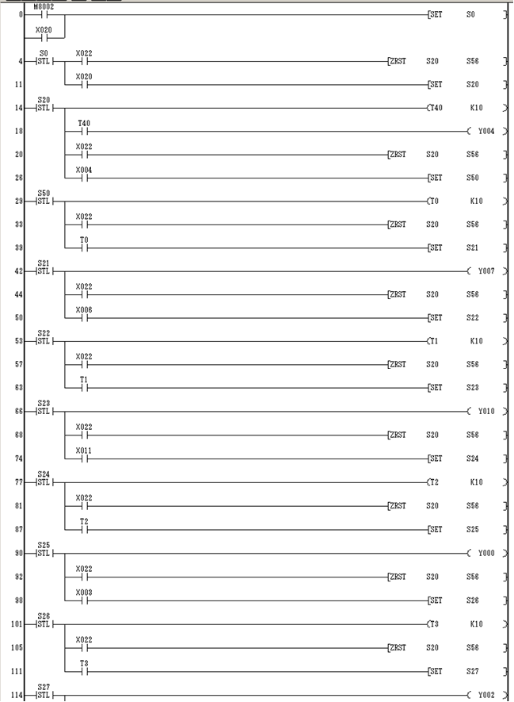
6.五自由度取料教学机械手PLC程序
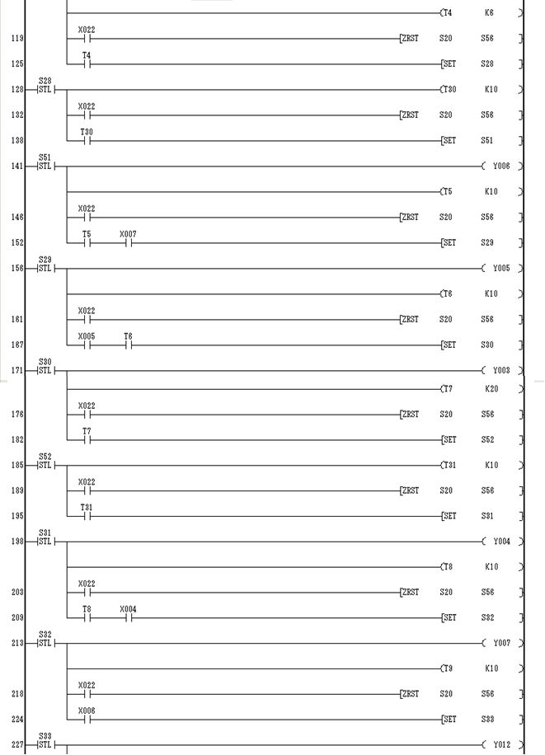
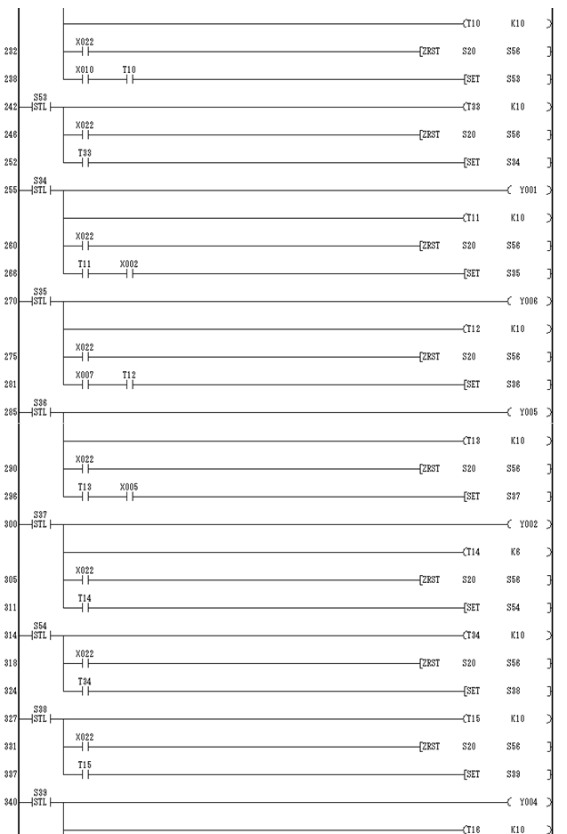
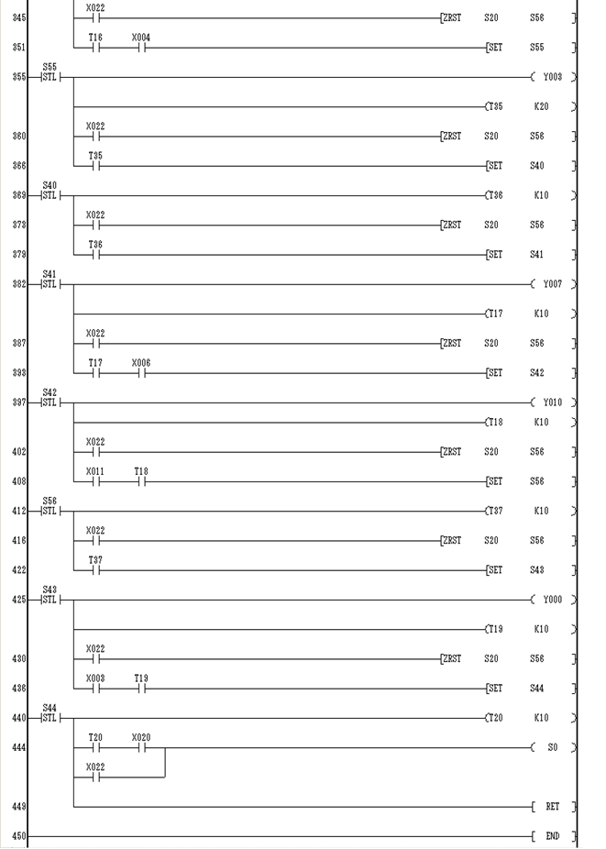

珠海市华普自动化科技有限公司
联系电话：0756-7796528 13417736537 13727873297
联系人：吴先生 电子邮件：pjpzl@yahoo.com.cn hpzdhjs @163.com
企业网址：
http://www.114ct.com/yp/web/?39791
http://www.net114.com/862834650/
http://pnpnpnpnpn.tgshebei.cn/aboutuser.aspx#
视频：http://you.video.sina.com.cn/hpzdhkj

